

实验报告

实 验（四）

题 目 Buflab
缓冲器漏洞攻击
专 业 计算机
学 号 1190202105
班 级 1903002
学 生 傅浩东
指 导 教 师 郑贵滨
实 验 地 点 G709
实 验 日 期 2021.4.23

计算机科学与技术学院

目 录

第1章 实验基本信息 - 3 -
1.1 实验目的 - 3 -
1.2 实验环境与工具 - 3 -
1.2.1 硬件环境 - 3 -
1.2.2 软件环境 - 3 -
1.2.3 开发工具 - 3 -
1.3 实验预习 - 3 -
第2章 实验预习 - 4 -
2.1 请按照入栈顺序，写出C语言32位环境下的栈帧结构（5分） - 4 -
2.2请按照入栈顺序，写出C语言62位环境下的栈帧结构（5分） - 4 -
2.3请简述缓冲区溢出的原理及危害（5分） - 5 -
2.4请简述缓冲器溢出漏洞的攻击方法（5分） - 5 -
2.5请简述缓冲器溢出漏洞的防范方法（5分） - 5 -
第3章 各阶段漏洞攻击原理与方法 - 6 -
3.1 Smoke阶段1的攻击与分析 - 6 -
3.2 Fizz的攻击与分析 - 7 -
3.3 Bang的攻击与分析 - 9 -
3.4 Boom的攻击与分析 - 12 -
3.5 Nitro的攻击与分析 - 14 -
第4章 总结 - 15 -
4.1 请总结本次实验的收获 - 15 -
4.2 请给出对本次实验内容的建议 - 15 -
参考文献 - 16 -

第1章 实验基本信息

1.1 实验目的
理解C语言函数的汇编级实现及缓冲器溢出原理
掌握栈帧结构与缓冲器溢出漏洞的攻击设计方法
进一步熟练使用Linux下的调试工具完成机器语言的跟踪调试

1.2 实验环境与工具

1.2.1 硬件环境
Intel(R) Core(TM) i7-9750H CPU @ 2.60GHz；
16GB RAM；
1 TB SSD

1.2.2 软件环境
Windows 10 21H1；VirtualBox；Ubuntu 20.04 LTS

1.2.3 开发工具
EDB；GDB；CodeBlocks；vi/vim/gpedit+gcc；VSCode

1.3 实验预习
上实验课前，必须认真预习实验指导书（PPT或PDF）
了解实验的目的、实验环境与软硬件工具、实验操作步骤，复习与实验有关的理论知识。
请按照入栈顺序，写出C语言32位环境下的栈帧结构
请按照入栈顺序，写出C语言64位环境下的栈帧结构
请简述缓冲区溢出的原理及危害
请简述缓冲器溢出漏洞的攻击方法
请简述缓冲器溢出漏洞的防范方法

第2章 实验预习

2.1 请按照入栈顺序，写出C语言32位环境下的栈帧结构（5分）
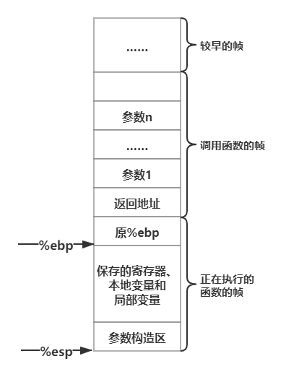

2.2请按照入栈顺序，写出C语言62位环境下的栈帧结构（5分）
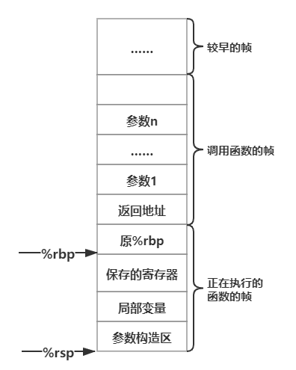

2.3请简述缓冲区溢出的原理及危害（5分）
原理：缓冲区溢出是指当计算机向缓冲区填充数据时超出了缓冲区本身的容量，溢出的数据覆盖在合法数据上。从而有可能造成程序崩溃或使程序转而执行其它指令，以达到攻击的目的。
危害：主要有两种危害：程序崩溃，导致拒绝服务；跳转并且执行一段恶意代码。越界数据破坏的状态信息，当程序使用这个被破坏的状态，试图重新加载寄存器或执行ret指令时，会出现很严重的错误。另外，缓冲区溢出可以让程序执行它本来不愿意执行的函数，这是一种最常见的网络攻击系统安全的方法。

2.4请简述缓冲器溢出漏洞的攻击方法（5分）
在程序的地址空间里安排适当的代码和通过适当的改变寄存器和存储器，让程序跳转到安排好的地址空间执行。一是如果要攻击的代码在所攻击程序中已经存在了，那么就简单地对代码传递一些参数，然后使程序跳转到目标中就可以完成了。二是寻求改变程序的执行流程，使它跳转到攻击代码，最为基本的就是溢出一个没有检查或者其他漏洞的缓冲区，这样做就会扰乱程序的正常执行次序。通过溢出某缓冲区，可以改写相近程序的空间而直接跳转过系统对身份的验证。

2.5请简述缓冲器溢出漏洞的防范方法（5分）
- 强制写正确的代码
- 检测程序完整性，防止溢出或破坏
例如在栈中任何局部缓冲区与栈状态之间存储一个哨兵值，是在程序每次运行时随机产生的。在回复寄存器状态和从函数返回之前，程序检查哨兵值是否被改变，如果是，那么程序异常终止。
- 限制可执行代码区域，通过操作系统使缓冲区不可执行
消除攻击者向系统插入可执行代码的能力，限制哪些内存区域能够存放可执行代码。典型的程序中，只有保护编译器产生的代码的那部分内存才需要是可执行的，其他部分可以被限制为只允许读和写。
- 利用编译器的边界检查来实现缓冲区的保护

第3章 各阶段漏洞攻击原理与方法
每阶段27分（文本15分，分析12分），总分不超过80分

3.1 Smoke阶段1的攻击与分析
文本如下：
00 00 00 00 00 00 00 00 00 00 00 00 00 00 00 00 00 00 00 00 00 00 00 00 00 00 00 00 00 00 00 00 00 00 00 00 00 00 00 00 00 00 00 00 bb 8b 04 08
分析过程：
目标是构造一个攻击字符串作为bufbomb的输入，在getbuf()中造成缓冲区溢出，使得getbuf()返回时不是返回到test函数，而是转到smoke函数处执行。
- 在bufbomb的反汇编源代码中找到smoke函数，记下它的地址：0x8048bbb。
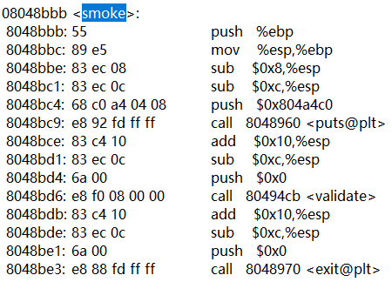
- 同样在bufbomb的反汇编源代码中找到getbuf函数，观察它的栈帧结构：getbuf的栈帧是4+0x28+0xc，显然的是后0x10位栈不属于buf的范围，而buf缓冲区的大小是0x28（40个字节）。
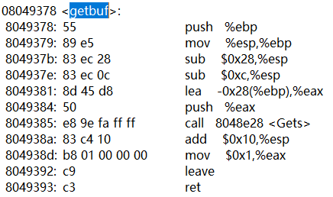
- 设计攻击字符串。攻击字符串的用来覆盖数组buf，进而溢出并覆盖ebp和ebp上面的返回地址，攻击字符串的大小应该是0x28+4+4=48个字节。攻击字符串的最后4字节应是smoke函数的地址0x08048bbb。前40位字节可为任意值，最后4字节为smoke地址，小端格式，那么有：00 00 00 00 00 00 00 00 00 00 00 00 00 00 00 00 00 00 00 00 00 00 00 00 00 00 00 00 00 00 00 00 00 00 00 00 00 00 00 00 00 00 00 00 bb 8b 04 08.
- 将上述攻击字符串写在攻击字符串文件中，命名为smoke_1190202105.txt，内容如下：
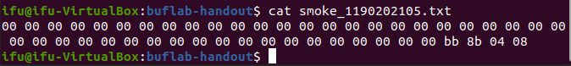
- 实施攻击
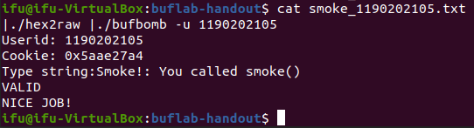

3.2 Fizz的攻击与分析
文本如下：
00 00 00 00 00 00 00 00 00 00 00 00 00 00 00 00 00 00 00 00 00 00 00 00 00 00 00 00 00 00 00 00 00 00 00 00 00 00 00 00 00 00 00 00 e8 8b 04 08 00 00 00 00 a4 27 ae 5a
分析过程：
目标是构造一个攻击字符串作为bufbomb的输入，在getbuf()中造成缓冲区溢出，使得getbuf()返回时不是返回到test函数，而是目标程序调用fizz函数，并将cookie值作为参数传递给fizz函数，使fizz函数中的判断成功。即攻击返回地址区域和函数参数区。
- 在bufbomb的反汇编源代码中找到fizz函数，记下它的地址：0x08048be8。根据smoke中对getbuf函数的分析，前48字节与smoke攻击一致，只不过讲地址变为fizz函数的地址，小端排序为e8 8b 04 08.
- 在fizz函数中，将0x8(%ebp)即fizz函数的参数与0x804e158的值进行比较，如果不相等则退出函数，否则向下继续执行。通过gdb查看地址0x804e158储存的值，发现储存的是cookie。
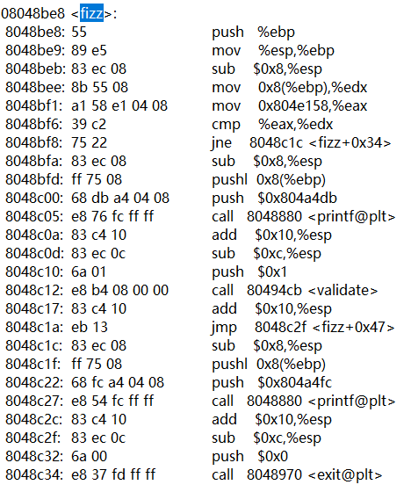
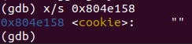
- getbuf函数返回时，直接进入函数fizz，所以只要对应位置为cookie值即可，查询到学号对应的cookie值为0x5aae27a4，小端序有a4 27 ae 5a。位置示意图如下。
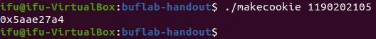
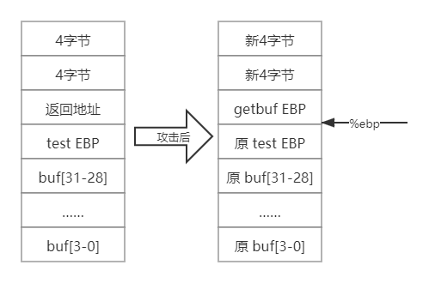
- 将攻击字符串00 00 00 00 00 00 00 00 00 00 00 00 00 00 00 00 00 00 00 00 00 00 00 00 00 00 00 00 00 00 00 00 00 00 00 00 00 00 00 00 00 00 00 00 e8 8b 04 08 00 00 00 00 a4 27 ae 5a写在攻击字符串文件中，命名为fizz_1190202105.txt，如下：
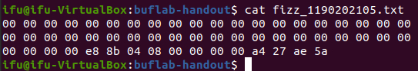
- 实施攻击
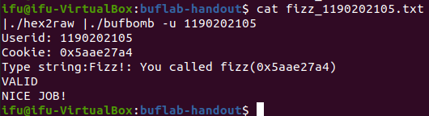

3.3 Bang的攻击与分析
文本如下：
e7 05 60 e1 04 08 a4 27 ae 5a 68 39 8c 04 08 c3 00 00 00 00 00 00 00 00 00 00 00 00 00 00 00 00 00 00 00 00 00 00 00 00 00 00 00 00 e8 34 68 55
分析过程：
构造攻击字串作为bufbomb的输入，使目标程序调用bang函数，在getbuf()中造成缓冲区溢出，要将函数中全局变量global_value篡改为cookie值，使相应判断成功，需要在缓冲区中注入恶意代码篡改全局变量。
- 查询bang函数，发现比较%eax和%edx的大小，若不相等则退出函数，然而%eax储存着%x804e158，%edx储存着%x804e160，始终不相等。gdb查询得到%x804e158为cookie地址，而%x804e160为全局变量global_value地址。同时得到bang函数地址为0x08048c39.
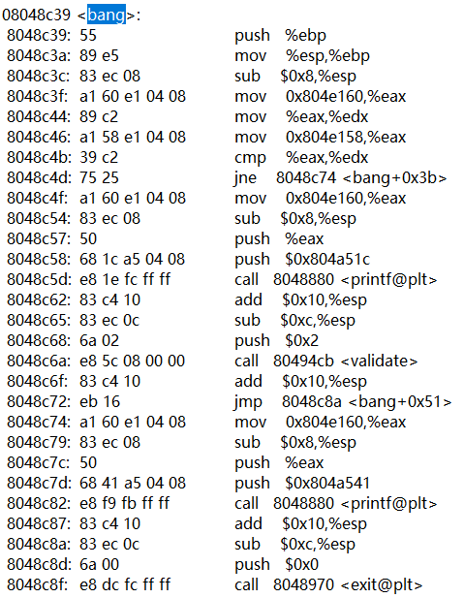
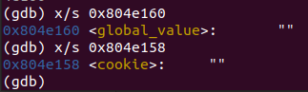
- 现需要编写恶意代码使得全局变量的值变为cookie，首先在可操作的栈中我们先让返回时跳转到恶意代码，再由恶意代码跳转到bang函数。首先明确输入的字节数如前文smoke函数分析没有改变，只不过函数返回时先返回到恶意代码地址，姑且将代码序列放在buf开始。因此我们先查询字符串首地址0x556834e8，小端序列为e8 34 68 55.
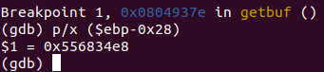
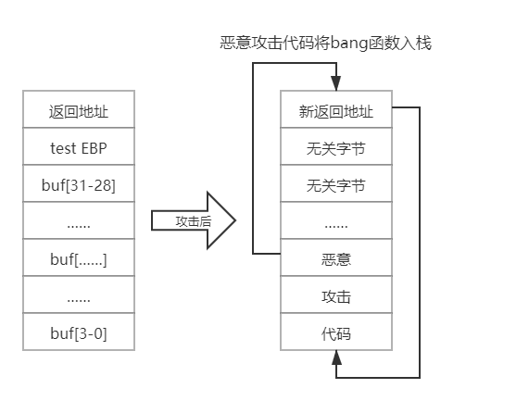
- 编写恶意汇编代码汇编和反汇编后将其写入字符串开始位置，即c7 05 60 e1 04 08 a4 27 ae 5a 68 39 8c 04 08 c3。
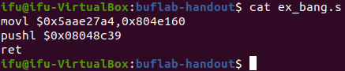
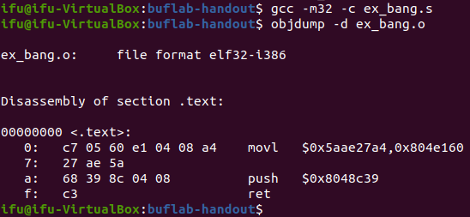
- 将上述条件整合为最后的攻击字符串c7 05 60 e1 04 08 a4 27 ae 5a 68 39 8c 04 08 c3 00 00 00 00 00 00 00 00 00 00 00 00 00 00 00 00 00 00 00 00 00 00 00 00 00 00 00 00 e8 34 68 55，写在攻击字符串文件中使其在跳转到bang函数之前先运行恶意代码，命名为bang_1190202105.txt，如下。
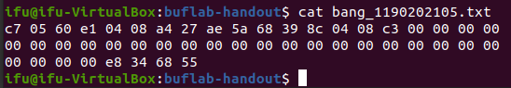
- 实施攻击。
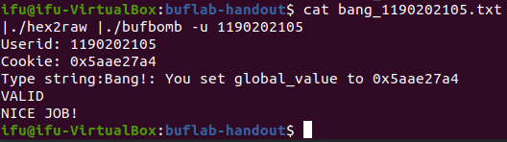

3.4 Boom的攻击与分析
文本如下：
b8 a4 27 ae 5a 68 a7 8c 04 08 c3 00 00 00 00 00 00 00 00 00 00 00 00 00 00 00 00 00 00 00 00 00 00 00 00 00 00 00 00 00 30 35 68 55 e8 34 68 55
分析过程：
前3次攻击都是使目标程序跳转到特定函数，进而利用exit函数结束目标程序运行，攻击造成的栈帧结构破坏是可接受的。Boom要求更高明的攻击，要求被攻击程序能返回到原调用函数test继续执行——即调用函数感觉不到攻击行为。构造攻击字符串，使得getbuf都能将正确的cookie值返回给test函数，而不是返回值1。
- 与bang函数相似，只不过这次不修改%ebp的内容，所以对应字节要为原内容。查询%ebp原内容0x55683530小端序有30 35 68 55，和原返回地址即call getbuf下一条地址0x8048ca7.
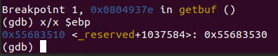
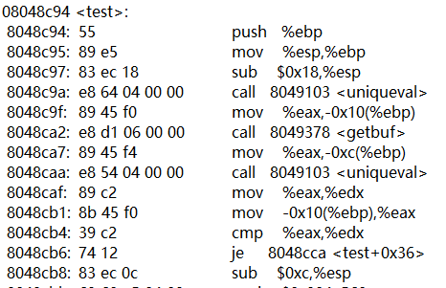
- 编写汇编代码，经汇编和反汇编后，写入字符串开始位置。
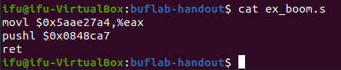
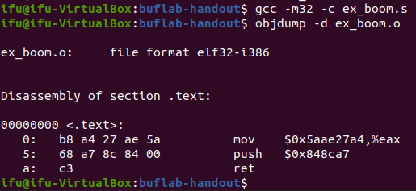
- 将上述条件整合为最后的攻击字符串b8 a4 27 ae 5a 68 a7 8c 04 08 c3 00 00 00 00 00 00 00 00 00 00 00 00 00 00 00 00 00 00 00 00 00 00 00 00 00 00 00 00 00 30 35 68 55 e8 34 68 55，写在攻击字符串文件中使其在跳转回test函数之前先运行恶意代码，命名为boom_1190202105.txt，如下。
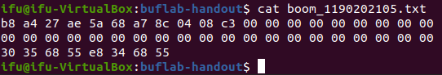
- 实施攻击。
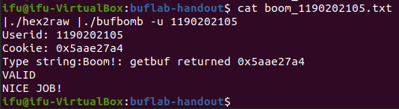

3.5 Nitro的攻击与分析
文本如下：
分析过程：

第4章 总结

4.1 请总结本次实验的收获
掌握了缓冲区的基本性质，了解了缓冲区溢出的危害
知道了攻击代码的方式，理解了栈结构的作用和调用关系

4.2 请给出对本次实验内容的建议
减少PPT中无用的描述

注：本章为酌情加分项。

参考文献

为完成本次实验你翻阅的书籍与网站等
[1] 林来兴. 空间控制技术[M]. 北京：中国宇航出版社，1992：25-42.
[2] 辛希孟. 信息技术与信息服务国际研讨会论文集：A集[C]. 北京：中国科学出版社，1999.
[3] 赵耀东. 新时代的工业工程师[M/OL]. 台北：天下文化出版社，1998 [1998-09-26]. http://www.ie.nthu.edu.tw/info/ie.newie.htm（Big5）.
[4] 谌颖. 空间交会控制理论与方法研究[D]. 哈尔滨：哈尔滨工业大学，1992：8-13.
[5] KANAMORI H. Shaking Without Quaking[J]. Science，1998，279（5359）：2063-2064.
[6] CHRISTINE M. Plant Physiology: Plant Biology in the Genome Era[J/OL]. Science，1998，281：331-332[1998-09-23]. http://www.sciencemag.org/cgi/ collection/anatmorp.

